4.5 Искусственные объекты
Дороги имеют большое значение для спортсменов и поэтому дорожная сеть, несомненно, должна быть отображена на карте. Особенно важно для спортсменов отображение мелких троп. Важно показать не столько ширину дороги или тропы, сколько то, насколько она удобна для бега, и то, как хорошо она видна на местности. Остальные объекты антропогенного происхождения также являются хорошими ориентирами и точками для постановки КП.
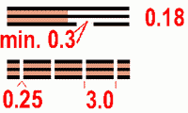 | 501 Автострада  Шоссейная дорога с разделительной полосой. Ширина знака показывается в масштабе карты, но не уже, чем указанные минимальные размеры. Внешняя граница может быть заменена знаками 519, 521, 522 или 524, если какой либо из этих знаков должен быть показан так близко, что сольется с чёрной линией края дороги. Пространство между чёрными линиями заполняется коричневой точечной сеткой (50%). Реконструируемые и строящиеся дороги могут быть показаны прерывистой линией.  Цвет: чёрный и коричневый 50% (60 линий/см).
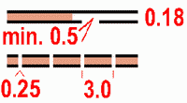 | 502 Шоссе  Шоссейная дорога шириной более 5 метров. Ширина показывается в масштабе карты, но не уже указанного минимума. Внешняя граница может быть заменена знаками 519, 521, 522 или 524, если какой либо из этих знаков должен быть показан так близко, что сольется с чёрной линией края дороги. Пространство между чёрными линиями заполняется коричневой точечной сеткой (50%). Реконструируемые и строящиеся дороги могут быть показаны прерывистой линией.  Цвет: чёрный и коричневый 50% (60 линий/см).
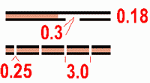 | 503 Узкое шоссе  Шоссе или асфальтированная дорожка, шириной 3 - 5 метров. Пространство между чёрными линиями заполняется коричневой точечной сеткой (50%). Реконструируемые и строящиеся дороги могут быть показаны прерывистой линией.  Цвет: чёрный и коричневый 50% (60 линий/см).
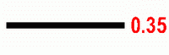 | 504 Улучшенная дорога  Автодорога с улучшенным покрытием пригодная для движения в любое время года. Ширина менее 3 метров.  Цвет: чёрный.
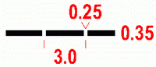 | 505 Грунтовая дорога  Плохо обслуживаемая дорога пригодная только для медленной езды на машине. Ширина менее 3 метров.  Цвет: чёрный.
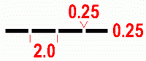 | 506 Тропа  Широкая пешеходная тропа или старая дорога, хорошо видимые на местности.  Цвет: чёрный.
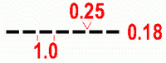 | 507 Тропинка  Узкая тропа или лесная дорожка, которые могут повысить скорость бега.  Цвет: чёрный.
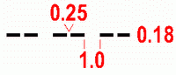 | 508 Исчезающая тропинка  Пропадающая тропа или лесная дорога.  Цвет: чёрный.
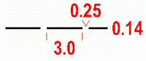 | 509 Узкая просека  Чёткая просека шириной менее 5 метров. Просека в лесу (обычно в густом), не имеющая тропы или дороги по ней. В случаях, когда по просеке имеется дорога или тропа, следует использовать знаки 507 или 508 соответственно.  Цвет: чёрный.
 | 510 Чёткий перекресток  В случаях, когда развилки или перекрестки чётко видны на местности, то штрихи знаков соединяются или пересекаются в этих точках.  Цвет: чёрный.
 | 511 Нечёткий перекресток  В случаях, когда развилки или перекрестки чётко не видны на местности, то штрихи знаков разрываются в этих точках.  Цвет: чёрный.
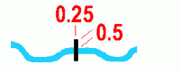 | 512 Пешеходный мостик  Пешеходный мостик без тропы.  Цвет: чёрный.
 | 513 Переправа с мостом  Показывается штрихом знака дороги или тропы поперёк водной преграды.  Цвет: чёрный.
 | 514 Переправа без моста  Если в месте пересечения дороги или тропы через реку, ручей или канаву нет моста, то пунктир дороги или тропы разрывается в этом месте.  Цвет: чёрный.
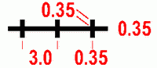 | 515 Железная дорога  Железнодорожное полотно, трамвайные пути, узкоколейка и т.п.  Цвет: чёрный.
 | 516 Линия электропередачи  ЛЭП, канатная дорога или подъёмник. Поперечные штрихи показывают места опор.  Цвет: чёрный.
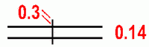 | 517 Линия электропередачи на высоких опорах  Расстояние между линиями может показывать ширину ЛЭП. Поперечные штрихи показывают места опор.  Цвет: чёрный.
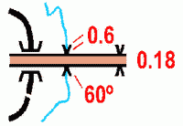 | 518 Туннель  Пересечение дорог, дорог с водными преградами и т.п. Также показываются туннели, к которым не подходят дороги или тропы.  Цвет: чёрный.
 | 519 Каменная стена  Каменная стена или облицованный камнем вал (насыпь)  Цвет: чёрный.
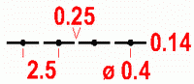 | 520 Разрушенная каменная стена  Может быть показана прерывистой линией.  Цвет: чёрный.
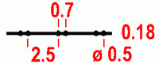 | 521 Высокая каменная стена  Каменная стена высотой больше 1,5 метра непреодолимая для среднего ориентировщика.  Цвет: чёрный.
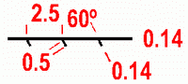 | 522 Ограда  Ограда из проволоки (сетки) или дерева, высотой менее 1,5 метров.  Цвет: чёрный.
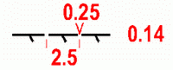 | 523 Разрушенная ограда  Может быть показана прерывистой линией.  Цвет: чёрный.
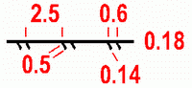 | 524 Высокая ограда  Деревянная или проволочная (решетка, сетка и т.п.) выше 1,5 метра высоты, непреодолимая для среднего ориентировщика.  Цвет: чёрный.
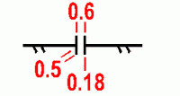 | 525 Проход  Все переходы через или над высокими оградами или стенами должны быть показаны. Этим знаком могут быть показаны проходы в препятствиях, отображаемых знаками 519, 522 и 534.  Цвет: чёрный.
 | 526 Строение  Строения показываются в плане, если это возможно показать в масштабе карты.  Цвет: чёрный.
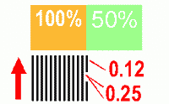 | 527 Застроенная территория  Жилые кварталы, сады. Дороги, отдельные строения, и другие выделяющиеся объекты должны быть показаны. Если это невозможно, то может быть использован альтернативный знак (черная вертикальная штриховка).  Цвет: зелёный 50% (60 линий/см) и жёлтый 100% или альтернативный чёрный 32,5% (27 линий/см).
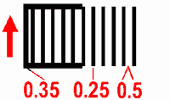 | 528 Запретная территория  Территория постоянно запретная для бега может быть показана без границ. Сетка накладывается на рисунок карты. Граничная линия может быть вычерчена, если нет естественных границ (см. 709).  Цвет: чёрный.
 | 529 Территория с покрытием  Территории с асфальтовым или другим покрытием. Используются для парковок и других целей.  Цвет: черный и коричневый 50% (60 линий/см)
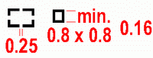 | 530 Развалины  Показываются в плане, если это возможно в масштабе карты. Очень маленькие объекты могут быть показаны сплошной линией.  Цвет: чёрный.
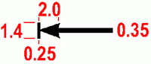 | 531 Стрельбище  Стрельбище показывается специальным предупреждающим знаком. Прилегающие строения показываются отдельно.  Цвет: чёрный.
 | 532 Могила  Чётко видимое захоронение с камнем или другим знаком. Центр объекта совпадает с центром тяжести знака. Знак ориентируется на север. Кладбище может быть показано симметрично расположенными значками по всей его территории.  Цвет: чёрный.
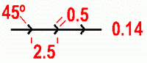 | 533 Трубопровод  Трубопровод (газ, вода и т.п.) на поверхности, который можно пересечь в любом месте (сверху или снизу).  Цвет: чёрный.
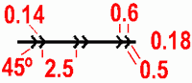 | 534 Трубопровод непреодолимый  Любой трубопровод, который является непреодолимым для спортсменов.  Цвет: чёрный.
 | 535 Высокая башня  Высокая башня или пилон, возвышающиеся над окружающим лесом. Центр объекта совпадает с центром тяжести знака.  Цвет: чёрный.
 | 536 Маленькая башня  Охотничья вышка или насест и т.п.  Цвет: чёрный.
 | 537 Пилон  Пилон, мемориальный камень или граничный знак высотой больше 0,5 метра.  Цвет: чёрный.
 | 538 Кормушка  Кормушка на специальном строении или на дереве. Центр объекта совпадает с центром тяжести знака. В некоторых случаях могут не отображаться.  Цвет: чёрный.
 | 539, 540 Специальные искусственные объекты  Использование знаков должно быть пояснено в легенде карты.  Цвет: чёрный.

следующая страница >>>
<<< предыдущая страница
isom 2000 оглавление

